Министерство науки и высшего образования Российской Федерации
Южно-Российский государственный политехнический университет (НПИ)
имени М.И. Платова
ОТЧЁТ
по практической работе № 4
по дисциплине «Разработка мобильных приложений»
Выполнил: Яценко Е. А.
Группа: ________________
Новочеркасск
2026

Практическая работа № 4. Строковые и цветовые ресурсы
Цель работы: Изучение правил создания строковых и цветовых ресурсов проекта, создание приложения с использованием этих ресурсов.
Ход работы
В проекте YacenkoEA_PR4 имя приложения и фраза Hello Android! вынесены в res/values/strings.xml. Заголовки страниц записаны в отдельный файл headers.xml, цвета текста и фона — в my_colors.xml. В разметке текст и оформление задаются ссылками @string и @color.
В MainActivity строка читается методом getString, цвет — методом getColor. Второй TextView получает текст и цвета уже из кода, поэтому один и тот же ресурс используется и в XML, и в Java.
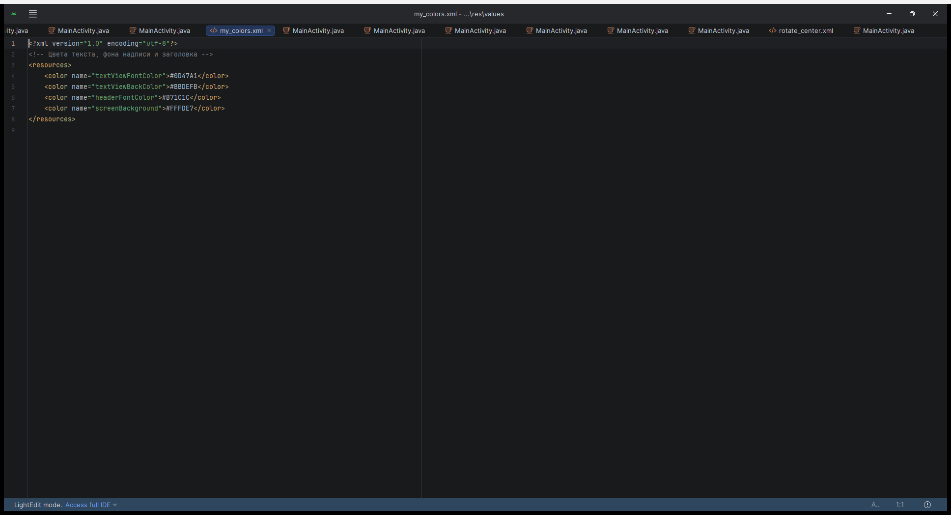
Рис. 4.1 — Файл цветовых ресурсов my_colors.xml проекта YacenkoEA_PR4
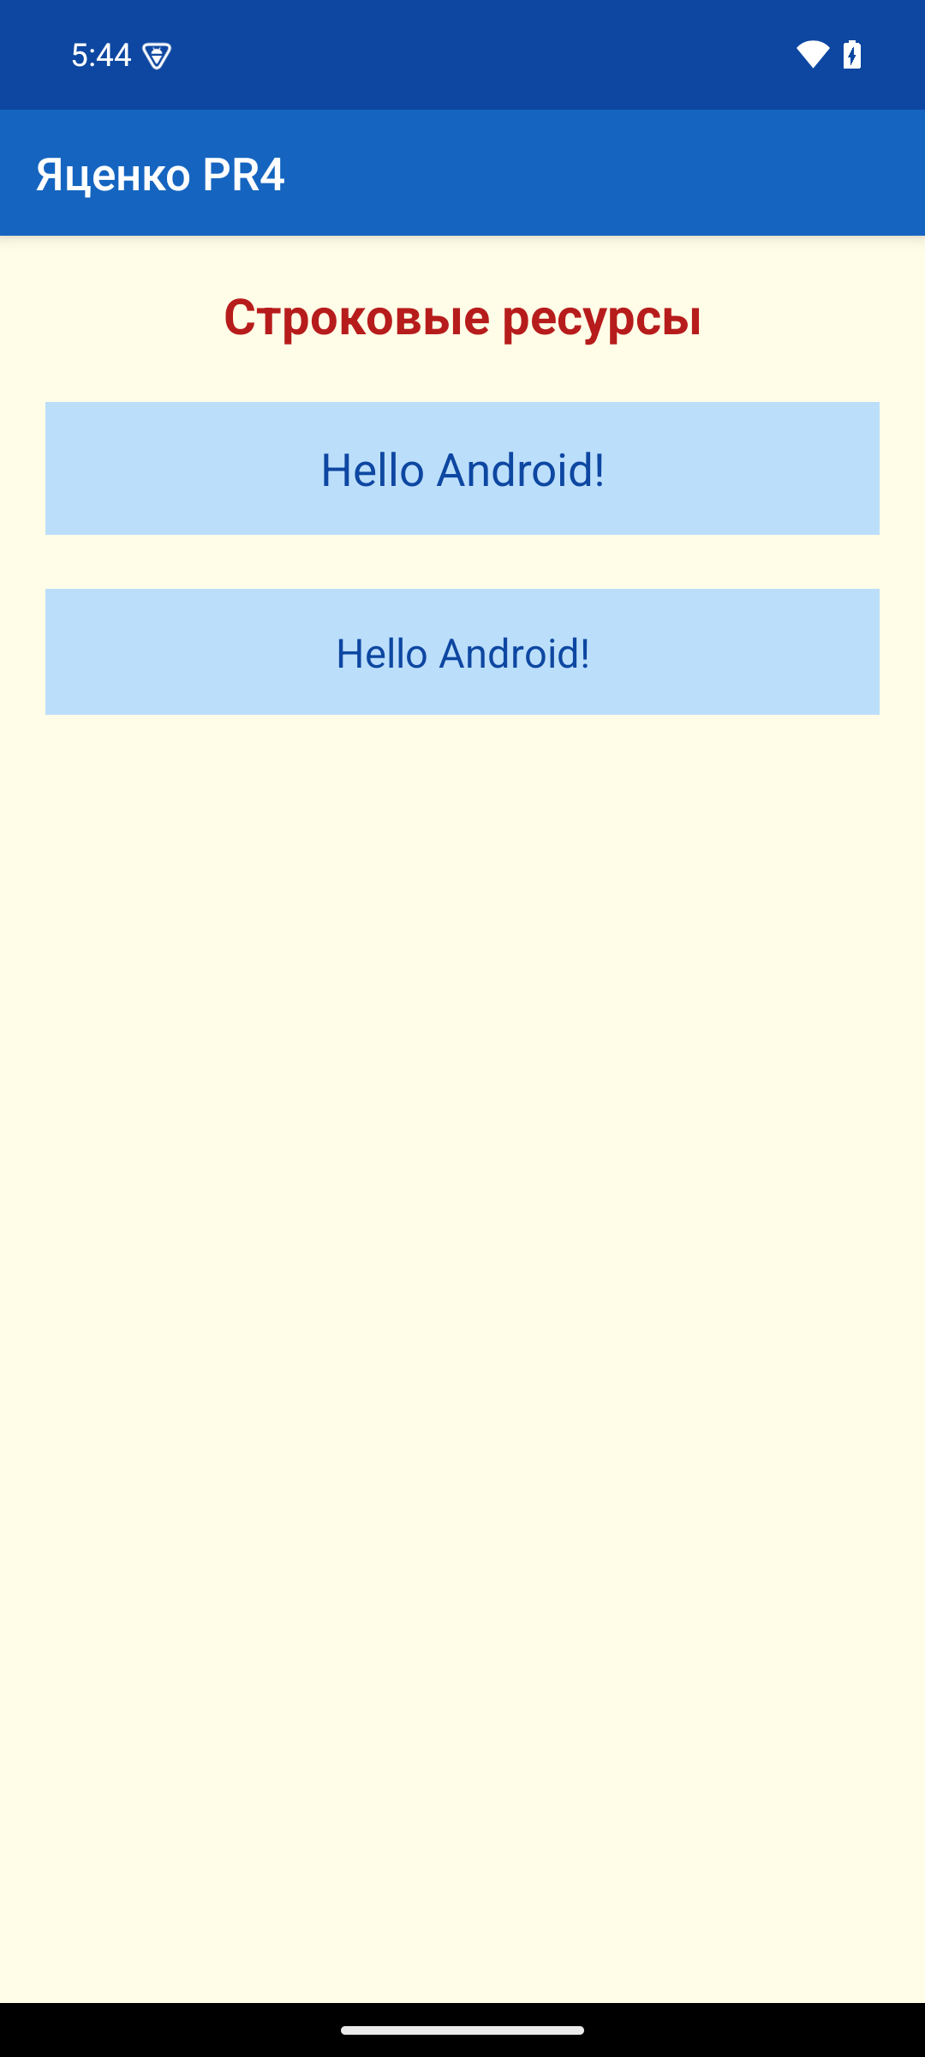
Рис. 4.2 — Строка и цвета, взятые из ресурсов strings.xml, headers.xml и my_colors.xml
Вывод. В результате выполнения работы было произведено ознакомление с созданием и применением строковых и цветовых ресурсов.
Список использованных источников
1. Наугольнов О.А., Елкин Н.С., Январев С.Г., Логанчук М.Л. Разработка мобильных приложений: учебно-методическое пособие для практических работ. Новочеркасск: ЮРГПУ (НПИ), 2024.
2. Документация Android Developers. URL: https://developer.android.com/studio (дата обращения: 27.09.2026).
3. Metanit. Руководство по Android. URL: https://metanit.com/java/android/ (дата обращения: 27.09.2026).

